分级机广泛适用于选矿厂中与球磨机配成闭路循环程分程分流矿沙，或用在重力选矿厂中来分级矿砂和细泥，及金属选矿流程中对矿浆进行粒度分级，及洗矿作业中的脱泥、脱水等作业。该机具有结构简单、工作可靠、操作方便等特点。
结构图:
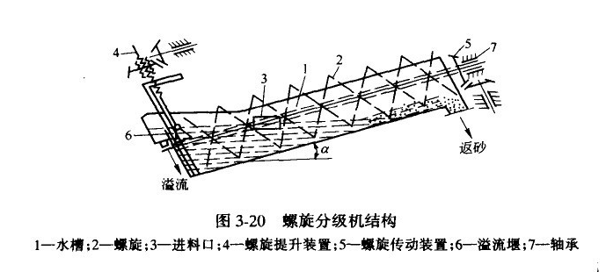
工作原理
螺旋分级机是借助于固体粒大小不同，比重不同，因而在液体中的沉降速度不同的原理，细矿粒浮游在水中成溢流出，粗矿粒沉于槽底。由螺旋推向上部排出，来进行机械分级的一种分级设备，能把磨机内磨出的料粉级于过滤，然后把粗料利用螺旋片旋片旋入磨机进料口，把过滤出的细料从溢流管子排出。该机底座采用槽钢，机体采用钢板焊接而成。螺旋轴的入水头、轴头、采用生铁套，耐磨耐用，提升装置分电动和手动两种。
螺旋分级机槽子宽度与处理能力关系:
槽子的宽度对溢流产品的排出速度和排出量都有很大的关系，槽子宽则溢流排出速度快，因而粗粒随溢流排出的可能性也就越大。但是另一方面，槽子越宽则矿石的沉降面积也就越大，易于沉降。所以槽子的宽度对分级效果的影响是不大的，只是会影响到分级机的处理能力有密切关系。槽子的宽度大，处理能力也就大;反之，处理能力小。所以分级机的槽体宽度应与磨矿机处理能力大小相适应。
螺旋分级机结构:
分级机主要由传动装置、螺旋体、槽体、升降机构、下部支座(轴瓦)和排矿阀组成。
设备特点:
1.SF系列砂石粉分离机说采用日本技术研制，专门用于机制砂干法生产工艺中超标石粉的分离，可以非常方便的控制机制砂石粉的含量，满足用户的要求。
2.技术先进，工艺简单，特别适合于干法大、中型制砂生产线使用。
3. 0.00--0.75mm石粉含量在2%-15%之间可调。
4.石粉质量易于控制，细度调整方便、灵活、可靠。
5.瓦片内衬，维修率非常低。
6.采用变频控制技术，操作更简洁。
类型
螺旋分级机主要有高堰式单螺旋和双螺旋、低堰式单螺旋和双螺旋、沉没式单螺旋和双螺旋几种分级机，低堰式现运用的很少，主要是高堰式和沉没式。
低堰式一溢流堰低于螺旋的旋转轴。该种分级机由于沉降区面积小，实际生产中只用于冲洗含泥不多的砂矿及粗粒物的脱水，在磨矿循环很少应用。
高堰式一溢流堰高于螺旋的旋转轴，但低于溢流端螺旋的上缘。该种分级机其沉降区的面积较低堰式大，其堰高可以在一定范围内调整，即沉降区的面积可以在一定范围内调整改变，从而可以调节分级的粒度，是磨矿循环中常用的一种设备。
沉没式一在溢流堰端有4~5个螺旋叶，全部沉没在矿浆中。该种分级机沉降区面积较大，分级池深，螺旋的搅动对矿浆表面影响较小。所以分级面平稳，溢流量大而细。在选矿厂生产中常作为细磨或二段磨矿的分级设备。
修复工艺：
（一）、施工条件：
1.施工时基材表面温度必须大于露点温度3℃，相对湿度必须低于60%；
2.建议施工15℃~32℃环境温度下进行。
（二）、制定施工方案：
1.根据新设备或图纸，确定修复后设备应达到的外廊尺寸；
2.制作相应尺寸模具。
（三）、表面处理：
1. 对设备冲蚀缺损部位进行补焊，选用与设备基材同材质或接近的钢板/钢筋进行骨架焊接；
2. 脱脂、除潮处理：去除工件表面的油脂，使用新棉纱擦拭工件表面。用氧气乙炔将火焰调整到10CM长，以5cm/min的速度，使火焰反复均匀烘烤工件表面，去除工件表面的油脂和潮气；
3. 喷砂除锈：去除工件表面的氧化层，目视检查，喷砂面可见均匀的金属本色。喷砂处理完的工件不允许用带油脂手套直接接触喷砂面，喷砂处理后工件要注意防潮。对不需要处理的部分，做好遮盖保护。
（四）、耐磨防腐材料选用：
1.RJ-C-18设备专用修复材料
2.RJ-C-100设备专用修复材料
该材料能在流体环境中抗强腐蚀强气蚀并有极好的抗冲击性。可长期抵御流体中夹带固体（如砂石）的冲击。适用（-20℃~250℃）设备过流冲蚀、设备的大面积修复、设备预涂耐磨层。
(五)、耐磨材料施工：
1、RJ系列设备专用修复材料使用注意事项：
①.严格按照RJ设备专修复材料的比例混合，搅拌均匀。搅拌不均匀会出现局部不耐磨情况。具体调和比例及固化时间参照产品数据表。
②．充分混合材料后需在3分钟内用完，否则材料会固化变硬，固化后的材料不能使用，如果使用固化后的材料会出现局部掉层现象。
2、 RJ设备专用修复材料使用顺序：
①.先预热已喷砂的设备，再将RJ-C-18设备专用修复材料按比例混合搅拌均匀，用批刀或塑料刮板将混合后的修复材料涂于设备大部分磨损较轻的部位，朝一个方向涂抹，一边涂抹一边压实；
②.在材料初固前，使用刮板将涂层的材料表面修理平整；
③.初固后，将RJ-C-100设备专用修复材料按比例充分混合搅拌，用塑料刮板将搅拌后的材料均匀涂抹在已涂抹耐磨材料的表面，进行封层处理，初固前将表面修补平整；
④.气温较低时，可以将RJ-A组分设备专用修复材料加热至30~40℃，使材料容易搅拌；
⑤.加温固化：施工完成的工件停留30分钟进行加温固化，按固化温度表进行加温。
（六）、研磨验收：
1.研磨：加温固化后的工件严格按照工件的尺寸进行研磨处理，打磨至标准尺寸为为准；
2.验收：配套设备进行组装，确保正常运转，密封相配面应试配合格；
3.喷漆：经检验合格后，对工件进行喷漆，要求喷漆表面均匀，不允许有流挂现象。
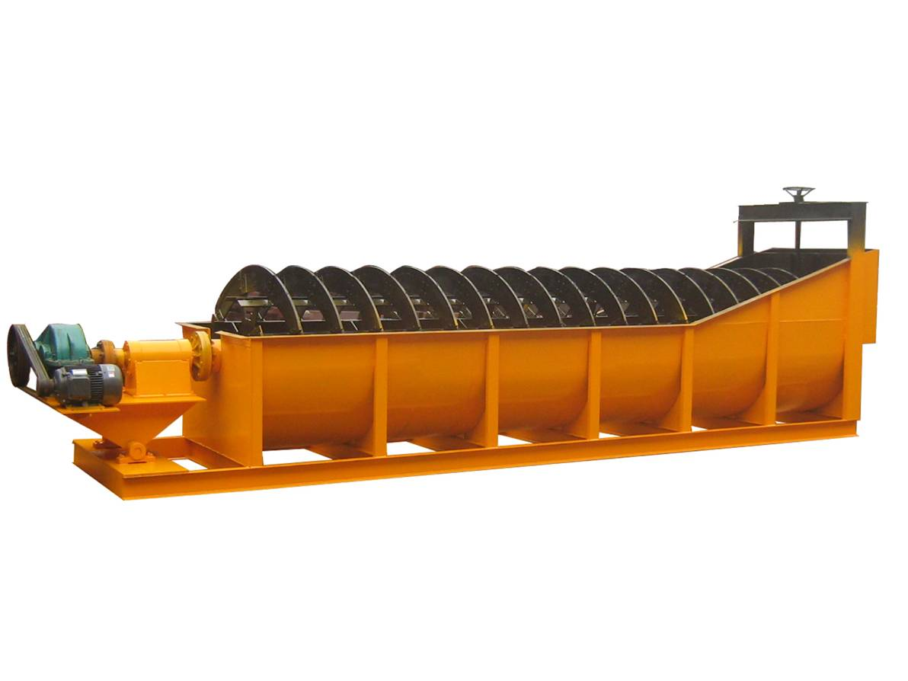
FL系列螺旋分级机

